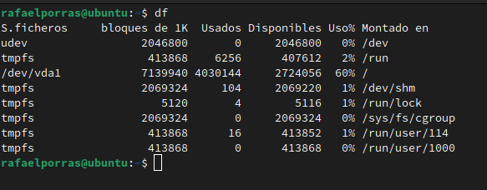  
  
El comando df muestra los filesystems en el sistema acompañado con el tamaño disponible, punto de montaje y el porcentaje de utilización   
  
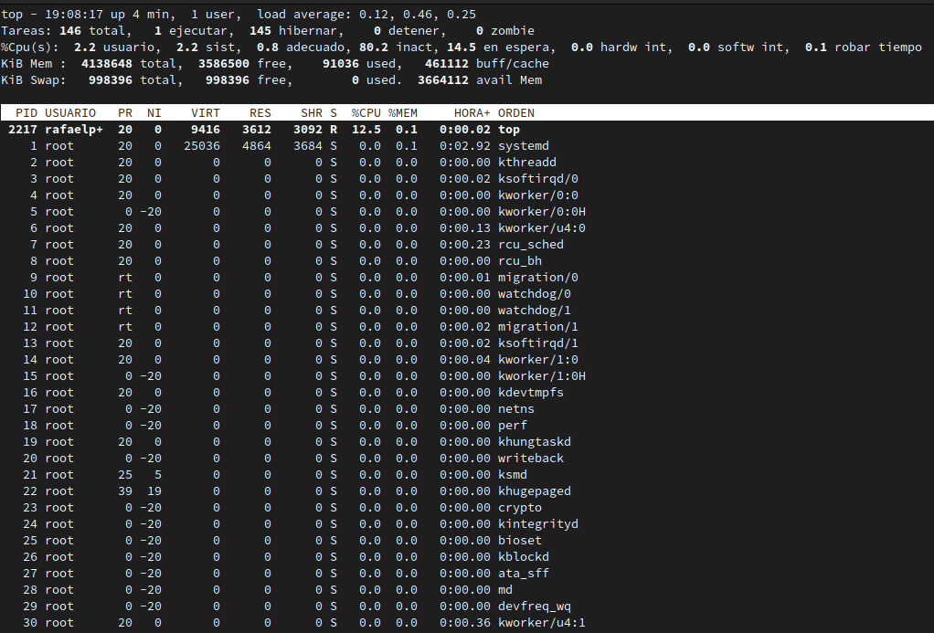  
  
El comando top muestra los recursos que utiliza cada proceso dentro del sistema.  
  
  
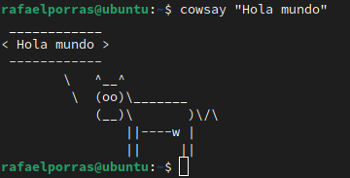  
  
el comando cowsay muestra una vaca dentro de la terminal con cualquier texto que hayamos escrito al momento de ejecutar el comando